Лабораторная работа №8

Программирование цикла. Обработка аргументов командной строки.

Казначеев Сергей Ильич

Содержание

# 1 Цель работы

Приобретение навыков написания программ с использованием циклов и обработкой аргументов командной строки

# 2 Выполнение лабораторной работы

Для начала создадим файл lab8-1.asm.

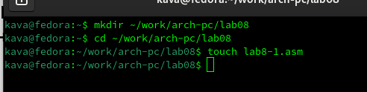

01

Далее запускаем Midnight commander через команду mc теперь вставляем в ранее созданный файл код из листинга 8.1. Он должен запускать цикл и выводить каждую итерацию числа , на единицу меньше предыдущего.

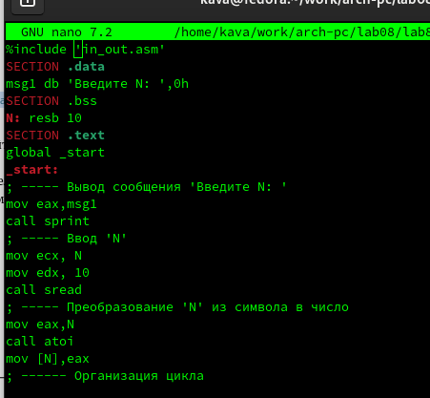

02

Копируем файл in_out.asm, чтобы собирать файл.

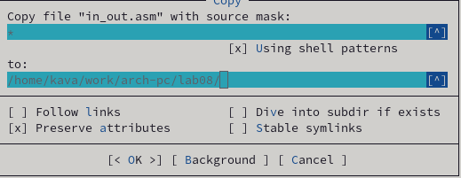

03

Теперь собираем программу и запускаем.

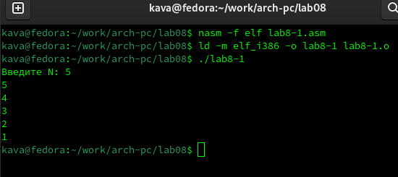

04

Как видим, она выводит числа от N до единицы включительно. Теперь пробуем изменить код, чтобы в цикле также отнималась единица.

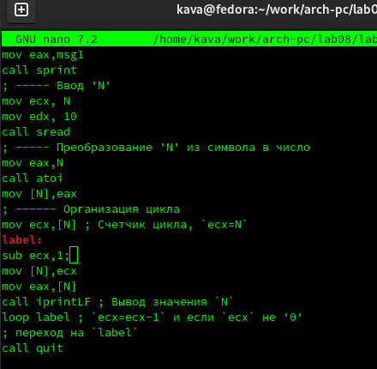

05

Собираем файл и запускаем ее.

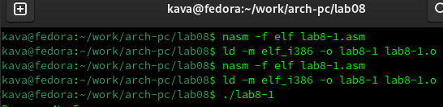

06

Введём в качестве N число 5 и посмотрим на результат выполнения.

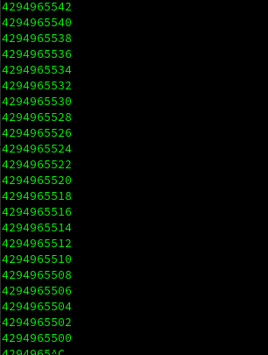

07

Цикл выполняется бесконечно,если входные число нечетное, потому что условие остановки циклы ecx=0 никогда не будет достигнуто Это происходит из-за того, что регистр ecx уменьшается на 2 за каждую интеграцию. Если же входное число четное то цикл выполняется N/2 раз выводя числа в порядке убаввания от N-1 до 1 с шагом 2.

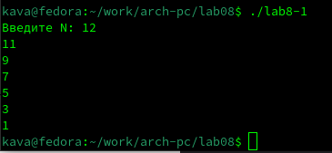

08

Теперь пробуем изменить программу так, чтобы она сохраняла значение регистра ecx в стек.

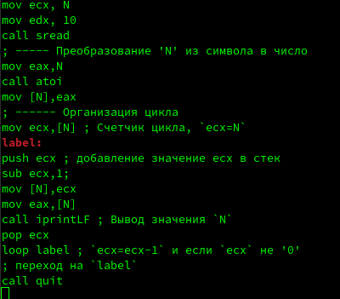

09

Пробуем собрать и запустить программу.

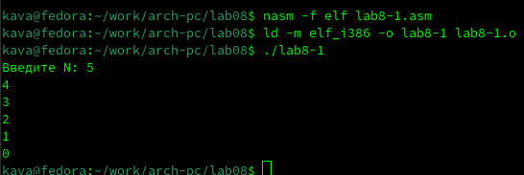

10

Теперь программа выводит все числа от N-1 до нуля, далее создаем второй файл.

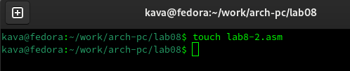

11

Затем вставляем код из файла листинга 8.2

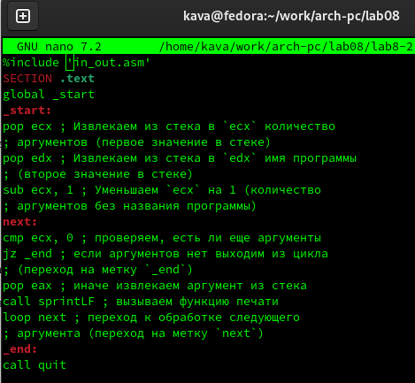

12

Соберем и запустим его указав некоторые аргументы.

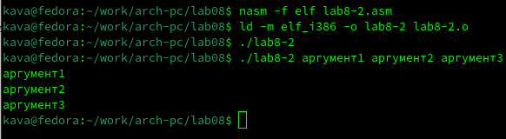

13

Создадим третий файл.

14

14

И вставляем в него код из листинга 8.3. Данная программа находит сумму всех аргументов.

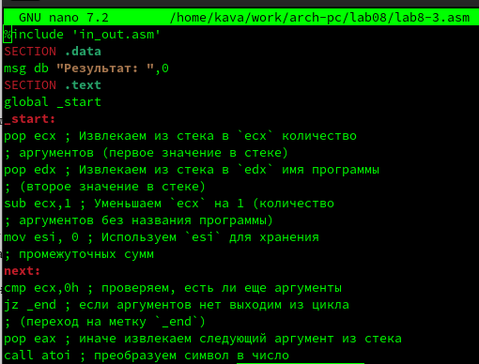

15

Теперь собираем файл и запускаем его.

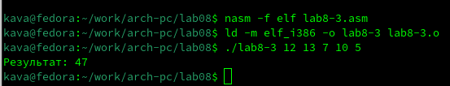

16

Как видим программа выводит сумму всех аргументов.Изменим её так, чтобы она находила не сумму, а произведение всех аргументов

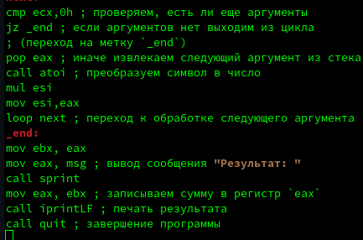

17

Собираем программу и запускаем ее.

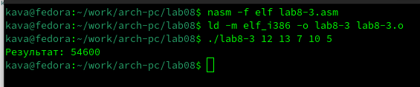

18

Как выдим программа выведет правильныей ответ.

# 3 Выполнение задания для самостоятельной работы

Для выполнения сомастоятельной работы создадим файл в формате .asm

19

19

В рамках самостоятельной работы необходимо сделать задание под вариантом 10. Там, необходимо сложить результаты выполнения функции f(x)=5(2+x) для всех введённых аргументов.

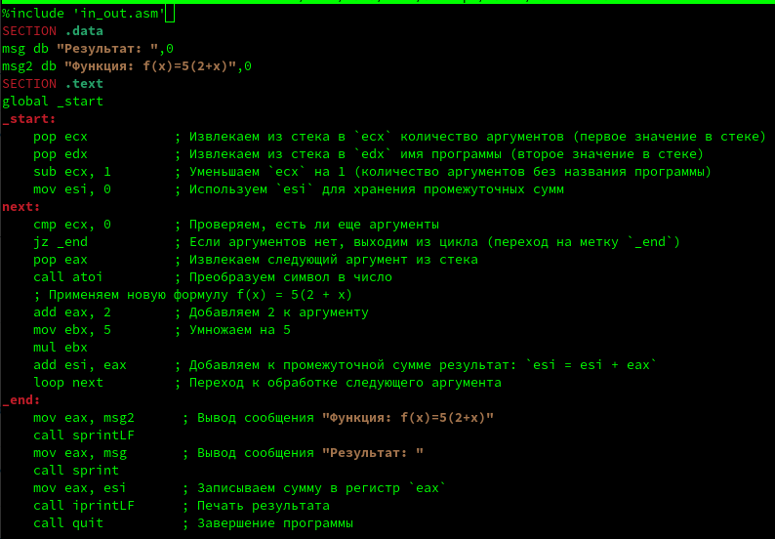

20

Собираем и запускаем программу, вводя различные аргументы.

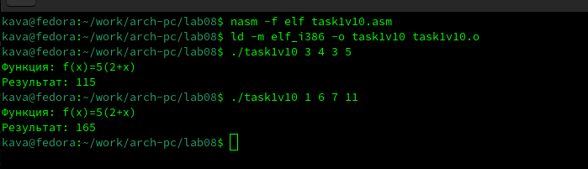

21

Пересчитав результат вручную, убеждаемся что программа работает верно.

# 4 Выводы

В результате выполнения лабораторной работы я приобрел навыки написания программ с использованием циклов и обработкой аргументов командной строки.